МИНИСТЕРСТВО ОБРАЗОВАНИЯ И МОЛОДЕЖНОЙ ПОЛИТИКИ
СТАВРОПОЛЬСКОГО КРАЯ
ФГАОУ ВО «СЕВЕРО-КАВКАЗСКИЙ ФЕДЕРАЛЬНЫЙ УНИВЕРСИТЕТ»

ПРОГРАММА

РЕГИОНАЛЬНОГО ЭТАПА

ВСЕРОССИЙСКОЙ ОЛИМПИАДЫ

ШКОЛЬНИКОВ 2016/17 УЧЕБНОГО ГОДА

ПО ОБЩЕСТВОЗНАНИЮ

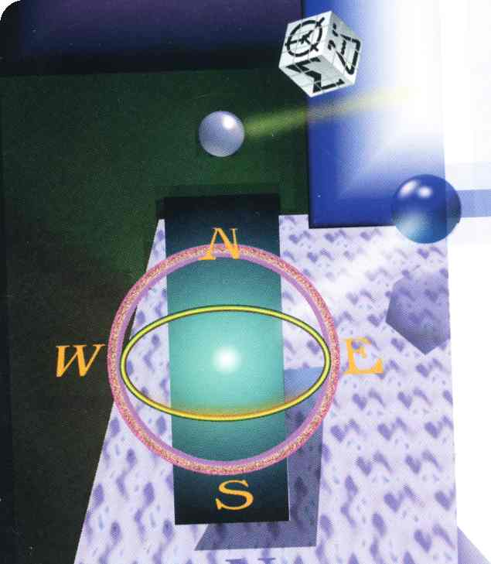

г. Ставрополь – 2017 г.

ПРОГРАММА
регионального этапа всероссийской олимпиады школьников 2016/17 учебного года по обществознанию
Место проведения: ФГАОУ ВПО «Северо-Кавказский федеральный университет», г. Ставрополь, ул. Дзержинского 120, корпус 3
14 февраля 2017 года (вторник) 1 день
ВРЕМЯ | МЕРОПРИЯТИЕ | МЕСТО  ПРОВЕДЕНИЯ
7:00 – 7:50 | Регистрация участников | холл 1 этаж
7:00 – 7:50 | Сбор участников олимпиады | ауд.401, 4 этаж
8:00 – 8:30 | Открытие олимпиады | ауд.401, 4 этаж
8:30 – 8:55 | Инструктаж по проведению олимпиады | ауд.401, 4 этаж
9:00 –11:30 | Выполнение конкурсных заданий  9 класс – 311 ауд.; 10 класс - 417 ауд.  11 класс – 401 ауд. | ауд. 401, 417, 311
09:30 – 10:00 | Совещание сопровождающих участников олимпиады | ауд.506, 5 этаж
10:00- 11:30 | Научно-методический семинар для сопровождающих «Актуальные проблемы преподавания предмета География» | ауд.506, 5 этаж
13:00 – 14:00 | Обед
14:00 – 15:00 | Разбор олимпиадных заданий | ауд.401
18:00 – 20:00 | Культурная программа

15 февраля 2017 года (среда 2 день)
Место проведения: ФГАОУ ВПО «Северо-Кавказский федеральный университет», г. Ставрополь, ул. Дзержинского 120, корпус 3
ВРЕМЯ | МЕРОПРИЯТИЕ | МЕСТО  ПРОВЕДЕНИЯ
7:00 – 8:00 | Регистрация участников | холл 1 этаж
7:00 – 8:00 | Сбор участников олимпиады | ауд.401, 4 этаж
8:10 – 8:50 | Инструктаж по проведению олимпиады | ауд.401, 4 этаж
9:00 –12:30 | Выполнение конкурсных заданий  9 класс – 311 ауд.; 10 класс - 417 ауд.  11 класс – 401 ауд. | ауд. 401, 417, 311
13:00 – 14:00 | Обед
15.00-16.00 | Разбор заданий | ауд.401, 4 этаж

Оргкомитет | ауд. 224 | корпус №3, 2 этаж
Медицинское обслуживание | ауд. 207 | корпус №3, 2 этаж
Комната для сопровождающих | ауд. 301,302,302 | корпус №3, 3 этаж

16 февраля 2017 года (четверг)
Место проведения: ФГАОУ ВО «Северо-Кавказский федеральный университет», г. Ставрополь, ул. Дзержинского 120, корпус 3

11:00-12.00 | Показ работ участников олимпиады. Апелляция. | ауд.317, 3 этаж

Предварительные результаты регионального этапа всероссийской олимпиады школьников 2016/17 учебного года по обществознанию будут размещены 14, 15 февраля 2017 г. на портале «Олимпиады школьников и студентов Ставропольского края» по адресу: http://olymp.ncfu.ru..

Ответственные за проведение регионального этапа всероссийской олимпиады школьников 2016/17 учебного года по обществознанию:
1. Главный специалист министерства образования и молодежной политики Ставропольского края – Любенко Наталья Ивановна. Контактный телефон:8-928-634-62-95.
2. Специалист по информационному обеспечению сектора организационного и методического сопровождения образовательного портала профориентации и олимпиад ФГАОУ ВПО «Северо-Кавказский федеральный университет» – Алтыева Инна Степановна.
Контактный телефон:8-918-751-41-01.

